Návod k použití – Tlakový hrnec ELO
Art.-No.: 99292, 99291, 99293, 99699, 99381, 99674, 99294, 99385, 99762
Gratulujeme Vám k pořízení nového tlakového hrnce. Díky kombinaci kapslového sendvičového dna a bezpečnostního systému víka můžete připravovat pokrmy rychle a zároveň šetrně. Vitaminy, minerály i chuť zůstávají zachovány.
Účel použití a důležitá bezpečnostní opatření
Tlakový hrnec je určen pouze k přípravě potravin v domácnosti. Jakékoli jiné použití ruší odpovědnost výrobce.
Dodržujte tato pravidla:
- Přečtěte si celý návod.
- Nepoužívejte hrnec v blízkosti dětí.
- Nevkládejte hrnec do horké trouby.
- S hrncem pod tlakem manipulujte opatrně, používejte úchyty a chrániče rukou.
- Před zahřátím vždy zkontrolujte správné uzavření víka.
- Hrnec nikdy neotvírejte násilím – nejprve zcela odvzdušněte tlak.
- Nikdy neohřívejte prázdný hrnec bez vody.
- Hrnec neplňte více než do 2/3 objemu, u potravin nabývajících pouze do poloviny.
- Hrnec není vhodný k fritování.
- Nepřehřívejte olej/tuk, nepřidávejte vodu do horkého oleje.
- Používejte pouze originální náhradní díly a kompatibilní kombinaci těla a víka.
- Obalové materiály držte mimo dosah dětí.

Abecední označení dílů hrnce + náhradní díly
[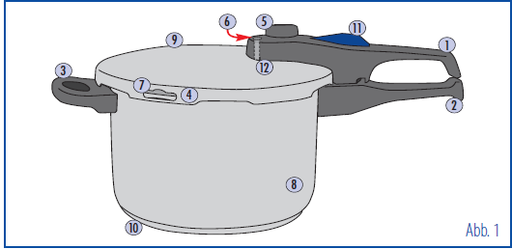
Seznam dílů (1–14) podle obrázku.
Seznam dílů tlakového hrnce
- Rukojeť víka
- Rukojeť hrnce
- Protichůdné držadlo (protiúchyt)
- Gumové těsnění (vnitřní)
- Regulační ventil tlaku
- Bezpečnostní ventil
- Bezpečnostní otvor
- Tělo hrnce
- Víko hrnce
- Úsporné vícevrstvé kapslové dno
- Tlačítko odjištění (uvolňovací tlačítko)
- Silikonové těsnění na vnitřní straně víka
- Montážní klíč (součástí balení, bez vyobrazení)
- Parní koš a stojánek (volitelné příslušenství, bez vyobrazení)
Výrobce nabízí náhradní díly k jednotlivým pozicím
Bezpečnost – funkce systému
Tlakový hrnec má dvoustupňový regulátor tlaku a bezpečnostní ventil integrovaný v úchytu víka. Hrnec nikdy neplňte nad vnitřní rysku MAX.
Před prvním použitím
- Umýt horkou vodou, opláchnout a vysušit.
- Zkontrolovat čistotu dna hrnce i varné plochy.
- Pro lepší zavírání potřít těsnění lehce olejem.
- Hrnec musí mít vždy minimální množství tekutiny.
Tipy k úspoře energie
- Dno hrnce má být větší než varná plocha (úspora až 15 %).
- Vařit pokud možno s víkem (úspora až 20 %).
- Využívat zbytkové teplo elektrické plotny.
Zavření hrnce
Před uzavřením:
- Zkontrolujte čistotu otvoru regulace tlaku.
- Ověřte volný chod bezpečnostního ventilu zatlačením na spodní stranu.
Postup:
- Zarovnejte značku na držadle hrnce se značkou na víku.
- Lehce zatlačte víko dolů, otočte, až zámek slyšitelně zaklapne.
- Ověřte, že odjišťovací tlačítko je v zadní poloze.
- Nastavte požadovaný tlak – symbol I (nízký) nebo II (vysoký).
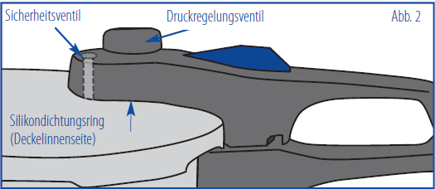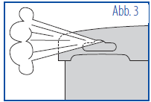
Děrovaný pařák a stojánek ( pro některé typy tlakových hrnců -volitelné)
- Nalijte minimální množství vody na dno hrnce.
- Vložte stojánek a na něj pařák.
- Potraviny nesmí být ponořeny ve vodě.
- Nepřekračujte 2/3 objemu.
Zahájení vaření
- Na začátku nastavte nejvyšší výkon, aby tlak vznikl co nejrychleji.
- Jakmile začne unikat pára regulátorem, snižte teplotu tak, aby mírně syčelo.
- Od tohoto okamžiku měřte dobu vaření.

Otevření hrnce
POZOR
Neotevírejte, dokud bezpečnostní ventil neklesne – hrnec je stále pod tlakem. Používejte ochranné rukavice.
Tři způsoby otevření:
- Pomalé ochlazení
Nechte hrnec vychladnout. Po poklesu ventilu odjistěte a otočte víko.
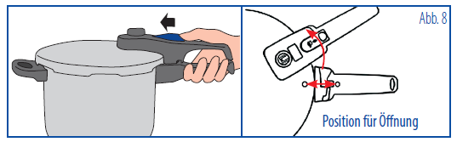
- Rychlé ochlazení
Dejte hrnec pod studenou vodu, dokud ventil neklesne.
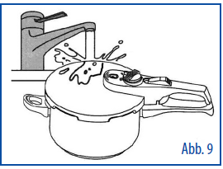
- Odpouštění páry
Pomalu otočte regulátor do polohy vypouštění. Pára je velmi horká – nedržte ruce nad ventilem. Nevhodné pro pěnivé pokrmy.

Čištění bezpečnostního ventilu
- Odšroubujte základní šroub.
- Vyjměte ventil a vyčistěte jej
- Ventil se nesmí rozebírat.
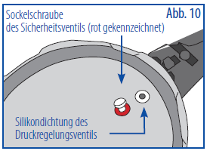

Čištění a údržba regulátoru tlaku
- Nastavte regulátor na symbol Ø a sejměte jej.
- Očistěte silikonové těsnění.

Údržba a čištění hrnce
- Po každém použití umyjte teplou vodou a jemným prostředkem.
- Víko ani těsnění nepatří do myčky.
- Nepoužívejte ostré předměty.
- Vodní kámen odstraňujte octem.
- Těsnění nemyjte saponáty.

Skladování
- Hrnec i víko pečlivě osušte.
- Uchovávejte víko obrácené, nikdy ne uzavřené.

Další pokyny
- Utažení šroubů lze provádět běžným šroubovákem.
- Indukce může způsobovat bzučivé zvuky.
- Dno hrnce musí odpovídat velikosti varné zóny.
- Nepřehřívejte prázdné nádobí.

Zdravotní upozornění
U osob s alergií na nikl mohou nerezové hrnce vyvolat reakci.

Co dělat, když…
…uniká pára mezi víkem a hrncem?
Zkontrolujte těsnění a správné zavření víka.
…neuniká pára z regulátoru?
Může být málo tekutiny, špatně utěsněno, nebo zanesené/poškozené těsnění.
…uniká příliš mnoho páry?
Zdroj tepla je příliš vysoký nebo je ventil znečištěn.

Důležité upozornění
- Používejte pouze originální díly.
- Minimální náplň: 1/4 objemu, maximální 2/3.
- U pěnivých pokrmů max. 1/2.
- Nikdy nenechte vypařit veškerou vodu.
- Likvidace: do směsného odpadu.

Záruka
Hrnec je vyroben z kvalitní nerezové oceli 18/10. Záruka 4 roky na výrobní a materiálové vady.

Prohlášení o shodě
Výrobek splňuje směrnici 2014/68/EU (tlaková zařízení) a normu EN 12778:2005.

